Ειδική άμυνα - Ανοσία
- Εκτός από τους γενικούς αμυντικούς μηχανισμούς, υπάρχουν και οι ειδικοί εσωτερικοί αμυντικοί μηχανισμοί.
- Οι ειδικοί εσωτερικοί αμυντικοί μηχανισμοί. ξεχωρίζουν από τους μηχανισμούς μη ειδικής άμυνας, γιατί διαθέτουν:
- εξειδίκευση: που σημαίνει ότι τα προϊόντα της ανοσοβιολογικής απόκρισης θα δράσουν μόνο εναντίον της ουσίας που προκάλεσε την παραγωγή τους, και
- μνήμη: ο οργανισμός θυμάται τα αντιγόνα που έχει έλθει σε επαφή, έτσι ώστε, να αντιδράσει ταχύτερα, αν ξανάεκτεθεί σε αυτά,
- Ανοσία ονομάζεται η ικανότητα του οργανισμού να αναγνωρίζει οποιαδήποτε ξένη ουσία και να αντιδρά παράγοντας κύτταρα εξειδικευμένα και κυτταρικά προϊόντα (π.χ. αντισώματα), ώστε να την εξουδετερώσει.
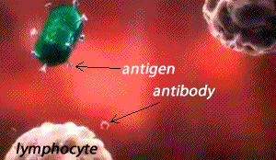
- Η ξένη ουσία ονομάζεται αντιγόνο. Ως αντιγόνο μπορεί να δράσει ολόκληρος ο μικροοργανισμός (ιός, βακτήριο ), τμήμα του, ή τοξικές ουσίες που παράγονται απ' αυτόν.
- Τα λεμφοκύτταρα ανήκουν στα λευκά αιμοσφαίρια και είναι κύτταρα μικρά και στρογγυλά. Διακρίνονται στα Τ-λεμφοκύτταρα και τα Β-λεμφοκύτταρα.
- Τα αντισώματα είναι πρωτείνες με δομή τέτοια, ώστε να ταιριάζουν με το αντιγόνο, όπως το κλειδί με την κλειδαριά και συμπλέκονται με το αντιγόνο, οδηγώντας στην εξουδετέρωση του.
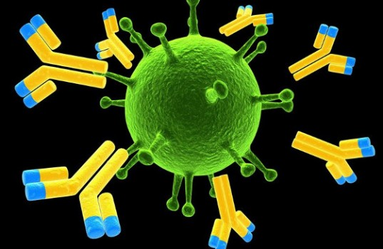

αντισώματα συμπλέκονται με αντιγόνα
- Ανοσοβιολογική απόκριση, είναι η αντίδραση του ανοσοβιολογικού μας συστήματος στην είσοδο κάθε αντιγόνου και διακρίνεται σε πρωτογενή και δευτερογενή.

Η πρωτογενής ανοσοβιολογική απόκριση ενεργοποιείται κατά την πρώτη επαφή του οργανισμού με ένα αντιγόνο:
- Κατά την φαγοκυττάρωση τα μακροφάγα εκτός από τη δυνατότητα που έχουν να καταστρέφουν το μικρόβιο, έχουν και την ικανότητα να εκθέτουν στην επιφάνειά τους πρωτείνες του μικροβίου που έχουν εγκλωβίσει και καταστρέψει.
- Μετά την παρουσίαση του εχθρικού αντιγόνου ενεργοποιούνται τα βοηθητικά Τ-λεμφοκύτταρα.
- Τα βοηθητικά Τ-λεμφοκύτταρα. εκκρίνουν ουσίες που ενεργοποιούν τα Β-λεμφοκύτταρα, που πολλαπλασιάζονται και διαφοροποιούνται σε:
- 1. πλασματοκύτταρα, που εκκρίνουν μεγάλες ποσότητες αντισωμάτων, ειδικών για το συγκεκριμένο αντιγόνο.
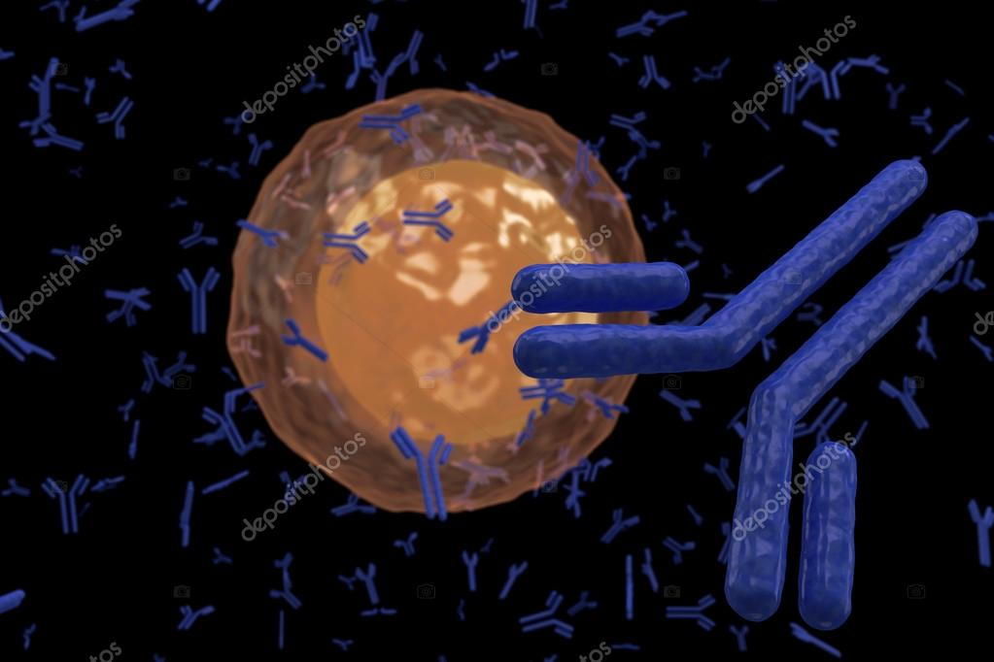
πλασματοκύτταρα, που εκκρίνουν μεγάλες ποσότητες αντισωμάτων

- 2. Β-λεμφοκύτταρα μνήμης. Τα Β-λεμφοκύτταρα μνήμης θα ενεργοποιηθούν στην περίπτωση που ο οργανισμός θα εκτεθεί και πάλι στο ίδιο αντιγόνο.
- Όταν το αντιγόνο είναι ένα καρκινικό κύτταρο, ή κύτταρο μολυσμένο από ιό, τότε ενεργοποιούνται μια άλλη κατηγορία Τ-λεμφοκυττάρων, τα κυτταροτοξικά Τ-λεμφοκυττάρα, τα οποία θα καταστρέψουν τα κύτταρα - στόχους.

- Τα αντισώματα τελικά εξουδετερώνουν τον εισβολέα, αλλά στο διάστημα αυτό, παρά την παράλληλη δράση των γενικών αμυντικών μηχανισμών, το μολυσμένο άτομο μπορεί να εμφανίσει τα συμπτώματα της ασθένειας.

- Η δευτερογενής ανοσοβιολογική απόκριση ενεργοποιείται κατά την επαφή του οργανισμού με το ίδιο αντιγόνο την επόμενη φορά. Τότε ενεργοποιούνται τα κύτταρα μνήμης και ξεκινά αμέσως η έκκριση αντισωμάτων ώστε δεν προλαβαίνουν να εμφανιστούν τα συμπτώματα της ασθένειας.

